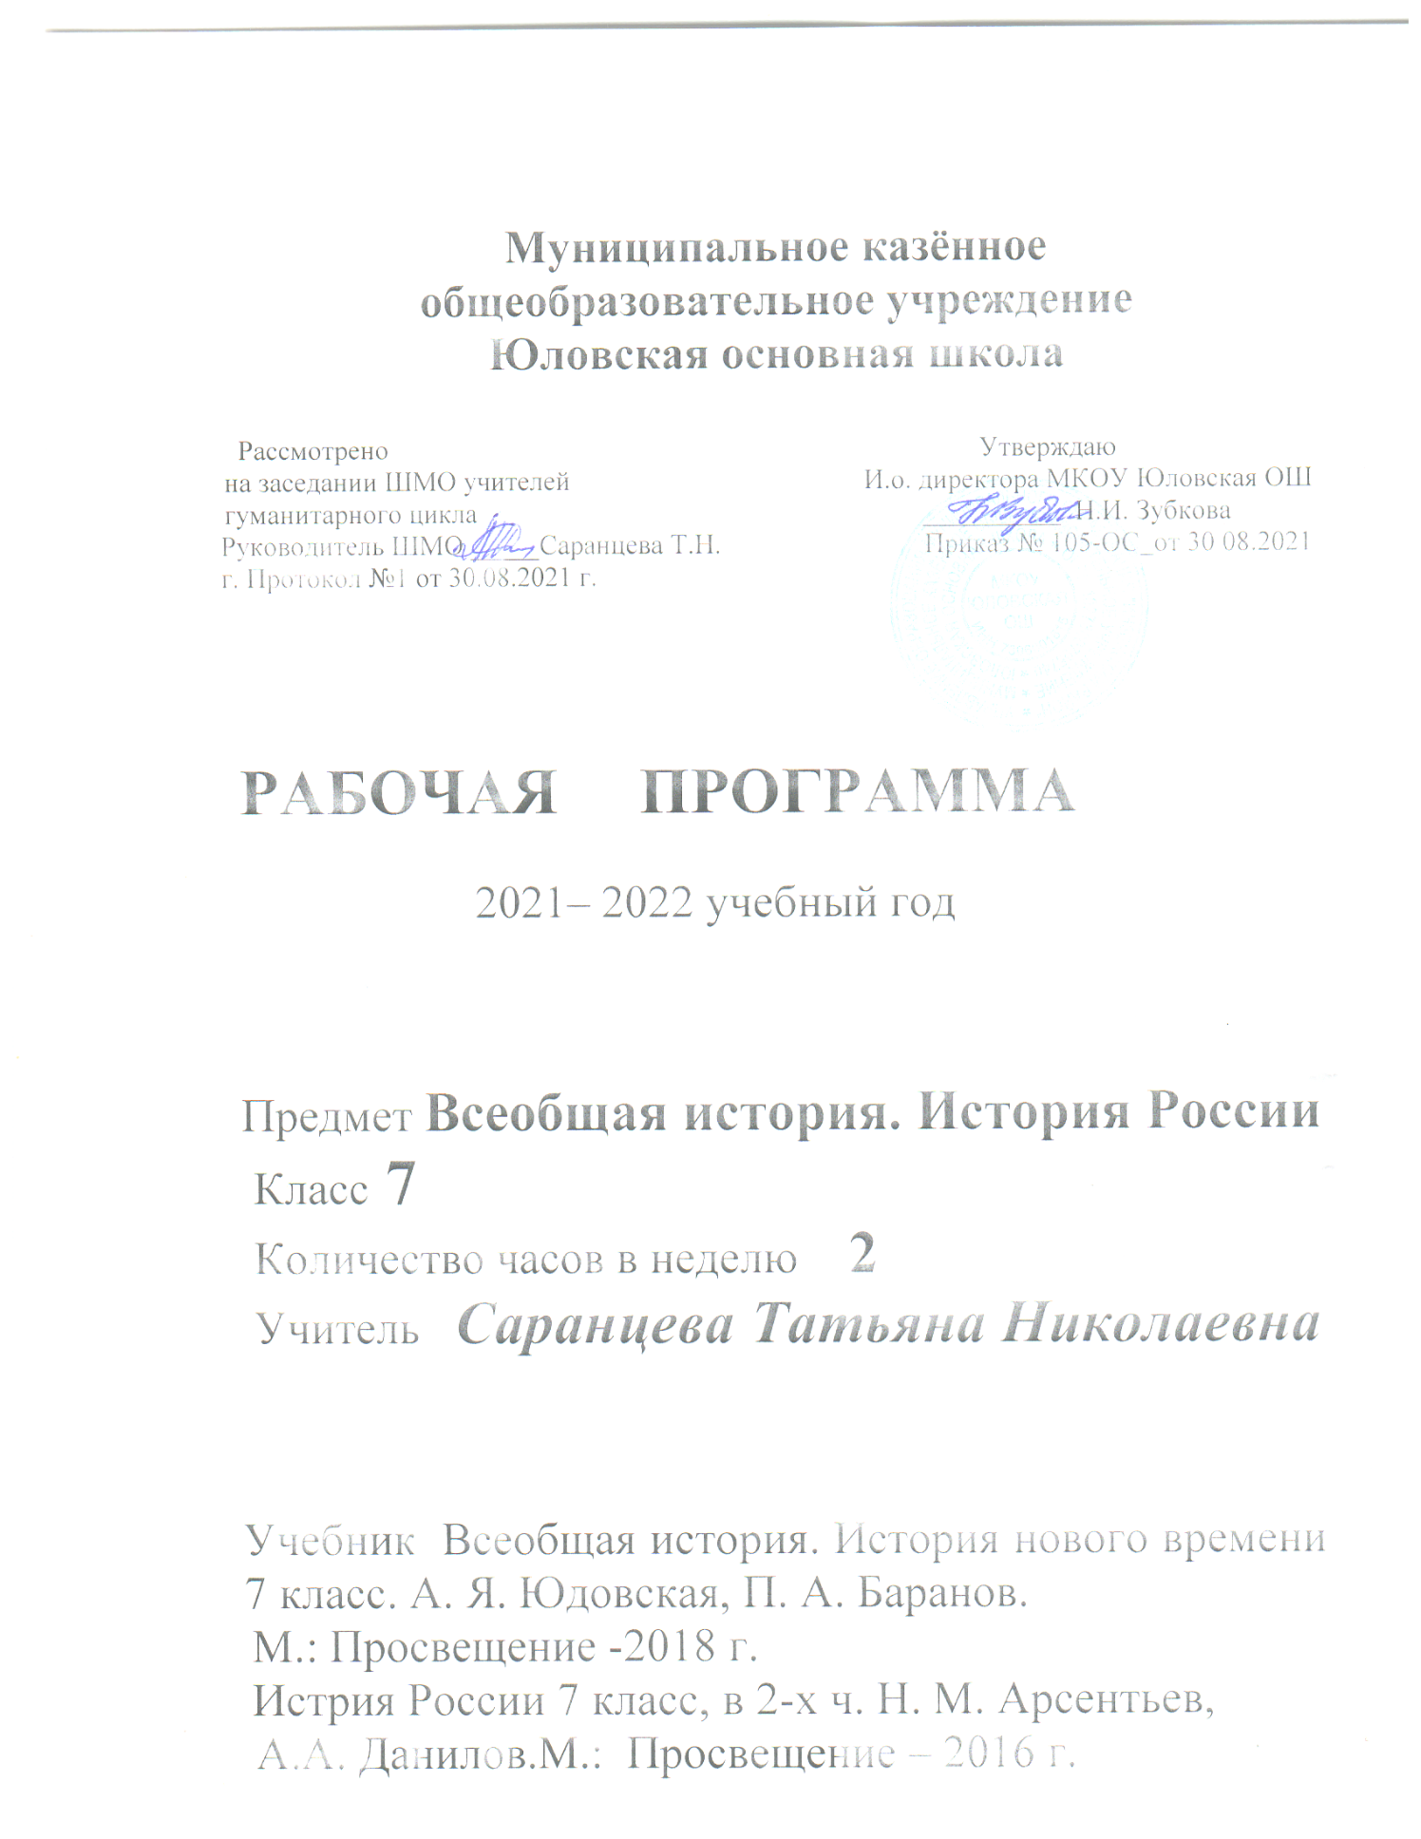

Рабочая программа составлена на основе:
1.Федерального Государственного образовательного стандарта основного общего образования (приказ Министерства Образования и Науки РФ от 17.12.10 №1897)
2.Основной образовательной программы основного общего образования Муниципального казённого общеобразовательного учреждения Юловская основная школа.
3. Рабочие программы. Всеобщая история. Предметная линия учебников А.Я. Юдовская. П.А.Баранов, Л.М. Ванюшкина под редакцией А.А. Искандерова 5-9 классы.2-е издание, доработанное. Москва «Просвещение» 2014.
Рабочие программы. А.А. Данилов, О.Н. Журавлёва. И.Е. Барыкина. Рабочая программа и тематическое планирование курса « История России»6-9 классы Москва « Просвещение» 2016

Планируемые результаты освоения учебного предмета:

Личностные результаты:
- сформированность познавательных интересов на основе развития интеллектуальных и творческих способностей учащихся;
- самостоятельность в приобретении новых знаний и практических умений;
- готовность к выбору жизненного пути в соответствии с собственными интересами и возможностями;
- мотивация образовательной деятельности школьников на основе личностно - ориентированного подхода;
- Российская гражданская идентичность (патриотизм, уважение к Отечеству, к прошлому и настоящему многонационального народа России, идентификация себя в качестве гражданина России;
- познавательный интерес к прошлому своей Родины;
- развитое моральное сознание и компетентность в решении моральных проблем на основе личностного выбора, формирование нравственных чувств и нравственного поведения, осознанного и ответственного отношения к собственным поступкам;
- осмысление социально-нравственного опыта предшествующих поколений, способность к самосовершенствованию;
- осознание своей идентичности, этнической принадлежности, знание истории, языка, культуры своего народа, своего края, основ культурного наследия народов России и человечества освоение гуманистических традиций и ценностей современного общества, уважение прав и свобод человека;
- понимание культурного многообразия мира, осознанное уважительное и доброжелательное отношение к истории, культуре, религии, традициям, языкам, ценностям народов России и народов мира, толерантность; готовность и способность вести диалог с другими людьми и достигать в нем взаимопонимания;
- сформированность целостного мировоззрения, соответствующего современному уровню развития науки и общественной практики, учитывающего социальное, культурное, языковое, духовное многообразие современного мира.
- сформированность ценности здорового и безопасного образа жизни;
- формирование ценностных отношений друг к другу, учителю, авторам открытий и изобретений, результатам обучения.

Метапредметные результаты:
— способность сознательно организовывать и регулировать свою деятельность - учебную, общественную и др.;
— овладение умениями работать с учебной и внешкольной информацией (анализировать и обобщать факты, составлять простой и развёрнутый план, тезисы, конспект, формулировать и обосновывать выводы и т. д.), использовать современные источники информации, в том числе материалы на электронных носителях;
— готовность к сотрудничеству с соучениками, коллективной работе, освоение основ межкультурного взаимодействия в школе и социальном окружении и др.;
- формирование и развитие основ читательской компетенции;
- систематизировать, сопоставлять, анализировать, обобщать и интерпретировать информацию, содержащуюся в готовых информационных объектах;
- выделять главную и избыточную информацию, выполнять смысловое свёртывание выделенных фактов, мыслей; представлять информацию в сжатой словесной форме (в виде плана или тезисов) и в наглядно-символической форме (в виде таблиц, графических схем и диаграмм, карт понятий — концептуальных диаграмм, опорных конспектов);
- приобретение опыта проектной деятельности как особой формы учебной работы, способствующей воспитанию самостоятельности, инициативности, ответственности, повышению мотивации и эффективности учебной деятельности;
- способность решать творческие задачи, представлять результаты своей деятельности в различных формах (сообщение, эссе, презентация, реферат и др.);
- заполнять и дополнять таблицы, схемы, диаграммы, тексты.
- активное применение знаний и приобретённых умений, освоенных в школе, в повседневной жизни и продуктивное взаимодействие с другими людьми в профессиональной сфере и социуме.

Предметные результаты:
1) формирование основ гражданской, этнонациональной, социальной, культурной самоидентификации личности обучающегося, осмысление им опыта российской истории как части мировой истории, усвоение базовых национальных ценностей современного российского общества: гуманистических и демократических ценностей, идей мира и взаимопонимания между народами, людьми разных культур;
2) овладение базовыми историческими знаниями, а также представлениями о закономерностях развития человеческого общества в социальной, экономической, политической, научной и культурной сферах; приобретение опыта историкокультурного, цивилизационного подхода к оценке социальных явлений, современных глобальных процессов;
3) формирование умений применения исторических знаний для осмысления сущности современных общественных явлений, жизни в современном поликультурном, полиэтничном и многоконфессиональном мире;
4) формирование важнейших культурно-исторических ориентиров для гражданской, этнонациональной, социальной, культурной самоидентификации личности, миропонимания и познания современного общества на основе изучения исторического опыта России и человечества;
5) развитие умений искать, анализировать, сопоставлять и оценивать содержащуюся в различных источниках информацию о событиях и явлениях прошлого и настоящего, способностей определять и аргументировать свое отношение к ней;
6) воспитание уважения к историческому наследию народов России; восприятие традиций исторического диалога, сложившихся в поликультурном, полиэтничном и многоконфессиональном Российском государстве.
7) способность соотносить историческое время и историческое пространство, действия и поступки личностей во времени и пространстве;
8) способность применять понятийный аппарат исторического знания и приёмы исторического анализа для раскрытия сущности и значения событий и явлений прошлого и современности в курсе всеобщей истории.

Частными предметными результатами обучения истории в основной школе, на которых основываются общие результаты, являются:

1. Знание хронологии, работа с хронологией:
- указывать хронологические рамки и периоды ключевых процессов, а также даты важнейших событий всеобщей истории;
- соотносить год с веком, эрой, устанавливать последовательность и длительность исторических событий.
- Знание исторических фактов, работа с фактами:
- характеризовать место, обстоятельства, участников, этапы, особенности, результаты важнейших исторических событий;
- группировать (классифицировать) факты по различным признакам и основаниям.
3. Работа с историческими источниками:
- читать историческую карту с опорой на легенду, ориентироваться в ней, соотносить местонахождение и состояние исторического объекта в разные эпохи, века, периоды;
- осуществлять поиск необходимой информации в одном или нескольких источниках (материальных, текстовых,' изобразительных и др.), отбирать её, группировать, обобщать;
- сравнивать данные разных источников, выявлять их сходство и различия, время и место создания.
4. Описание (реконструкция):
- последовательно строить рассказ (устно или письменно) об исторических событиях, их участниках;
- характеризовать условия и образ жизни, занятия людей, их достижения в различные исторические эпохи;
- на основе текста и иллюстраций учебника, дополнительной литературы, макетов, электронных изданий, интернет-ресурсов и т. п. составлять описание исторических объектов, памятников.
5. Анализ, объяснение:
- различать факт (событие) и его описание (факт источника, факт историка);
— соотносить единичные исторические факты и общие явления;
— различать причину и следствие исторических событий, явлений;
— выделять характерные, существенные признаки исторических событий и явлений;
— раскрывать смысл, значение важнейших исторических понятий;
— сравнивать исторические события и явления, определять в них общее и различия;
— излагать суждения о причинах и следствиях исторических событий.
6. Работа с версиями, оценками:
- приводить оценки исторических событий и личностей, изложенные в учебной литературе;
- определять и объяснять (аргументировать) своё отношение к наиболее значительным событиям и личностям в истории и их оценку.
7. Применение знаний и умений в общении, социальной среде:
- применять исторические знания для раскрытия причин и оценки сущности современных событий;
- использовать знания об истории и культуре своего народа и других народов в общении с людьми в школе и вне школьной жизни как основу диалога в поликультурной среде;
- способствовать сохранению памятников истории и культуры (участвовать в создании школьных музеев, учебных и общественных мероприятиях по поиску и охране памятников истории и культуры).

Содержание учебного предмета.
Всеобщая история. История нового времени.
Рождение нового мира.
«Европейское чудо»: индустриальные революции
Эпоха Просвещения
Поиски путей модернизации. Национальные идеи.
Новый облик Европы.
Мир художественной культуры Просвещения.
Международные отношения в XVIII веке: войны и революции.
Европа в век Просвещения.
Англия на пути к индустриализации.
Франция при Старом порядке.
Германские земли в XVIII веке.
Австрийская монархия Габсбургов в XVIII веке.
Эпоха революций.
Английские колонии в Северной Америке.
Война за независимость. Создание Соединенных Штатов Америки.
Французская революция XVIII века.
Европа в годы Французской революции.
Традиционные общества Востока. Начало европейской колонизации.
Османская империя. Персия.
Индия. Крушение империи Великих монголов.
Китай. Изоляция страны от внешнего мира.
Япония на пути модернизации: насильственное «открытие» «закрытой» страны.
Колониальная политика европейских держав в XVIII веке.

История России
Россия в конце XVII - XVIII веках: от царства к империи
Россия в эпоху преобразований Петра I
Причины и предпосылки преобразований (дискуссии по этому вопросу). Россия и Европа в конце XVII века. Модернизация как жизненно важная национальная задача.
Начало царствования Петра I, борьба за власть. Правление царевны Софьи. Стрелецкие бунты. Хованщина. Первые шаги на пути преобразований. Азовские походы. Великое посольство и его значение. Сподвижники Петра I.
Экономическая политика. Строительство заводов и мануфактур, верфей. Создание базы металлургической индустрии на Урале. Оружейные заводы и корабельные верфи. Роль государства в создании промышленности. Основание Екатеринбурга. Преобладание крепостного и подневольного труда. Принципы меркантилизма и протекционизма. Таможенный тариф 1724 г. Введение подушной подати.
Социальная политика. Консолидация дворянского сословия, повышение его роли в управлении страной. Указ о единонаследии и Табель о рангах. Противоречия в политике по отношению к купечеству и городским сословиям: расширение их прав в местном управлении и усиление налогового гнета. Положение крестьян. Переписи населения (ревизии).
Реформы управления. Реформы местного управления (бурмистры и Ратуша), городская и областная (губернская) реформы. Сенат, коллегии, органы надзора и суда. Усиление централизации и бюрократизации управления. Генеральный регламент. Санкт-Петербург — новая столица.
Первые гвардейские полки. Создание регулярной армии, военного флота. Рекрутские наборы.
Церковная реформа. Упразднение патриаршества, учреждение синода. Положение конфессий.
Оппозиция реформам Петра I. Социальные движения в первой четверти XVIII в. Восстания в Астрахани, Башкирии, на Дону. Дело царевича Алексея.
Внешняя политика. Северная война. Причины и цели войны. Неудачи в начале войны и их преодоление. Битва при д. Лесной и победа под Полтавой. Прутский поход. Борьба за гегемонию на Балтике. Сражения у м. Гангут и о. Гренгам. Ништадтский мир и его последствия.
Закрепление России на берегах Балтики. Провозглашение России империей. Каспийский поход Петра I.
Преобразования Петра I в области культуры. Доминирование светского начала в культурной политике. Влияние культуры стран зарубежной Европы. Привлечение иностранных специалистов. Введение нового летоисчисления, гражданского шрифта и гражданской печати. Первая газета «Ведомости». Создание сети школ и специальных учебных заведений. Развитие науки. Открытие Академии наук в Петербурге. Кунсткамера. Светская живопись, портрет петровской эпохи. Скульптура и архитектура. Памятники раннего барокко.
Повседневная жизнь и быт правящей элиты и основной массы населения. Перемены в образе жизни российского дворянства. Новые формы социальной коммуникации в дворянской среде. Ассамблеи, балы, фейерверки, светские государственные праздники. «Европейский» стиль в одежде, развлечениях, питании. Изменения в положении женщин.
Итоги, последствия и значение петровских преобразований. Образ Петра I в русской культуре.
После Петра Великого: эпоха «дворцовых переворотов»
Причины нестабильности политического строя. Дворцовые перевороты. Фаворитизм. Создание Верховного тайного совета. Крушение политической карьеры А.Д. Меншикова. «Кондиции верховников» и приход к власти Анны Иоанновны. «Кабинет министров». Роль Э. Бирона, А.И. Остермана, А.П. Волынского,
Б.Х. Миниха в управлении и политической жизни страны.
Укрепление границ империи на Украине и на юго-восточной окраине. Переход Младшего жуза в Казахстане под суверенитет Российской империи. Война с Османской империей.
Россия при Елизавете Петровне. Экономическая и финансовая политика. Деятельность П.И. Шувалова. Создание Дворянского и Купеческого банков. Усиление роли косвенных налогов. Ликвидация внутренних таможен. Распространение монополий в промышленности и внешней торговле. Основание Московского университета. М.В. Ломоносов и И.И. Шувалов.
Россия в международных конфликтах 1740-х – 1750-х гг. Участие в Семилетней войне.
Петр III. Манифест «о вольности дворянской». Переворот 28 июня 1762 г.
Россия в 1760-х – 1790- гг. Правление Екатерины II и Павла I.
Внутренняя политика Екатерины II. Личность императрицы. Идеи Просвещения. «Просвещенный абсолютизм», его особенности в России. Секуляризация церковных земель. Деятельность Уложенной комиссии. Экономическая и финансовая политика правительства. Начало выпуска ассигнаций. Отмена монополий, умеренность таможенной политики. Вольное экономическое общество. Губернская реформа. Жалованные грамоты дворянству и городам. Положение сословий. Дворянство – «первенствующее сословие» империи. Привлечение представителей сословий к местному управлению. Создание дворянских обществ в губерниях и уездах. Расширение привилегий гильдейского купечества в налоговой сфере и городском управлении.
Национальная политика. Унификация управления на окраинах империи. Ликвидация украинского гетманства. Формирование Кубанского Оренбургского и Сибирского казачества. Основание Ростова-на-Дону. Активизация деятельности по привлечению иностранцев в Россию. Расселение колонистов в Новороссии, Поволжье, других регионах. Укрепление начал толерантности и веротерпимости по отношению к неправославным и нехристианским конфессиям.
Экономическое развитие России во второй половине XVIII века. Крестьяне: крепостные, государственные, монастырские. Условия жизни крепостной деревни. Права помещика по отношению к своим крепостным. Барщинное и оброчное хозяйство. Дворовые люди. Роль крепостного строя в экономике страны.
Промышленность в городе и деревне. Роль государства, купечества, помещиков в развитии промышленности. Крепостной и вольнонаемный труд. Привлечение крепостных оброчных крестьян к работе на мануфактурах. Развитие крестьянских промыслов. Рост текстильной промышленности: распространение производства хлопчатобумажных тканей. Начало известных предпринимательских династий: Морозовы, Рябушинские, Гарелины, Прохоровы, Демидовы и др.
Внутренняя и внешняя торговля. Торговые пути внутри страны. Водно-транспортные системы: Вышневолоцкая, Тихвинская, Мариинская и др. Ярмарки и их роль во внутренней торговле. Макарьевская, Ирбитская, Свенская, Коренная ярмарки. Ярмарки на Украине. Партнеры России во внешней торговле в Европе и в мире. Обеспечение активного внешнеторгового баланса.
Обострение социальных противоречий. Чумной бунт в Москве. Восстание под предводительством Емельяна Пугачева. Антидворянский и антикрепостнический характер движения. Роль казачества, народов Урала и Поволжья в восстании. Влияние восстания на внутреннюю политику и развитие общественной мысли.
Внешняя политика России второй половины XVIII в., ее основные задачи. Н.И. Панин и А.А. Безбородко.
Борьба России за выход к Черному морю. Войны с Османской империей.
П.А. Румянцев, А. Суворов, Ф.Ф. Ушаков, победы российских войск под их руководством. Присоединение Крыма и Северного Причерноморья. Организация управления Новороссией. Строительство новых городов и портов. Основание Пятигорска, Севастополя, Одессы, Херсона. Г.А. Потемкин.
Путешествие Екатерины II на юг в 1787 г.
Участие России в разделах Речи Посполитой. Политика России в Польше до начала 1770-х гг.: стремление к усилению российского влияния в условиях сохранения польского государства. Участие России в разделах Польши вместе с империей Габсбургов и Пруссией. Первый, второй и третий разделы. Вхождение в состав России украинских и белорусских земель. Присоединение Литвы и Курляндии. Борьба Польши за национальную независимость. Восстание под предводительством Тадеуша Костюшко.
Участие России в борьбе с революционной Францией. Итальянский и Швейцарский походы А.В. Суворова. Действия эскадры Ф.Ф. Ушакова в Средиземном море.
Культурное пространство Российской империи в XVIII в.
Определяющее влияние идей Просвещения в российской общественной мысли, публицистике и литературе. Литература народов России в XVIII в. Первые журналы. Общественные идеи в произведениях А.П. Сумарокова, Г.Р. Державина,
Д.И. Фонвизина. Н.И. Новиков, материалы о положении крепостных крестьян в его журналах. А.Н. Радищев и его «Путешествие из Петербурга в Москву».
Русская культура и культура народов России в XVIII веке. Развитие новой светской культуры после преобразований Петра I. Укрепление взаимосвязей с культурой стран зарубежной Европы. Масонство в России. Распространение в России основных стилей и жанров европейской художественной культуры (барокко, классицизм, рококо и т. п.). Вклад в развитие русской культуры ученых, художников, мастеров, прибывших из-за рубежа. Усиление внимания к жизни и культуре русского народа и историческому прошлому России к концу столетия.
Культура и быт российских сословий. Дворянство: жизнь и быт дворянской усадьбы. Духовенство. Купечество. Крестьянство.
Российская наука в XVIII веке. Академия наук в Петербурге. Изучение страны – главная задача российской науки. Географические экспедиции. Вторая Камчатская экспедиция. Освоение Аляски и Западного побережья Северной Америки. Российско-американская компания. Исследования в области отечественной истории. Изучение российской словесности и развитие литературного языка. Российская академия Е.Р. Дашкова.
М.В. Ломоносов и его выдающаяся роль в становлении российской науки и образования.
Образование в России в XVIII в. Основные педагогические идеи. Воспитание «новой породы» людей. Основание воспитательных домов в Санкт-Петербурге и Москве, Института «благородных девиц» в Смольном монастыре. Сословные учебные заведения для юношества из дворянства. Московский университет – первый российский университет.
Русская архитектура XVIII в. Строительство Петербурга, формирование его городского плана. Регулярный характер застройки Петербурга и других городов. Барокко в архитектуре Москвы и Петербурга. Переход к классицизму, создание архитектурных ассамблей в стиле классицизма в обеих столицах. В.И. Баженов, М.Ф. Казаков.
Изобразительное искусство в России, его выдающиеся мастера и произведения. Академия художеств в Петербурге. Расцвет жанра парадного портрета в середине XVIII в. Новые веяния в изобразительном искусстве в конце столетия.

Народы России в XVIII в.
Управление окраинами империи. Башкирские восстания. Политика по отношению к исламу. Освоение Новороссии, Поволжья и Южного Урала. Немецкие переселенцы. Формирование черты оседлости.
Россия при Павле I.
Основные принципы внутренней политики Павла I. Укрепление абсолютизма через отказ от принципов «просвещенного абсолютизма» и усиление бюрократического и полицейского характера государства и личной власти императора. Личность Павла I и ее влияние на политику страны. Указы о престолонаследии, и о «трехдневной барщине».
Политика Павла I по отношению к дворянству, взаимоотношение со столичной знатью, меры в области внешней политики и причины дворцового переворота 11 марта 1801 года.
Внутренняя политика. Ограничение дворянских привилегий.

Тематическое планирование

№ п/п | Название темы | Количество  часов | Контрольные работы
1 | Введение. Мир к началу XVIII века. | 1
2 | Входная контрольная работа | 1 | 1
3 | Рождение Нового мира. | 7
4 | Европа в век Просвещения | 5
5 | Эпоха революций. | 6
6 | Традиционные общества Востока | 4
7 | Обобщение и контроль знаний по разделу «Всеобщая история. История Нового времени» | 1 | 1
 | Итого | 24

Россия в конце XVII - XVIII веках: от царства к империи (44 часа)

№  п/п | Название темы | Количество  часов | Контрольные работы
1 | Россия в эпоху преобразований Петра I | 14
2 | Россия при наследниках Петра I: эпоха дворцовых переворотов | 7
3 | Обобщение и контроль знаний по разделу «Россия в Эпоху Петра I» | 1 | 1
4 | Российская империя при Екатерине II | 8
 | Обобщение и контроль знаний по разделу «Российская империя при Екатерине II» | 1 | 1
5 | Российская империя при Павле I | 3
6 | Культурное пространство Российской империи в XVIII веке | 8
7 | Итоговый контроль знаний по курсу истории 8 класса | 1 | 1
8 | Информационно – творческие проекты учащихся | 1
 | Итого | 44

